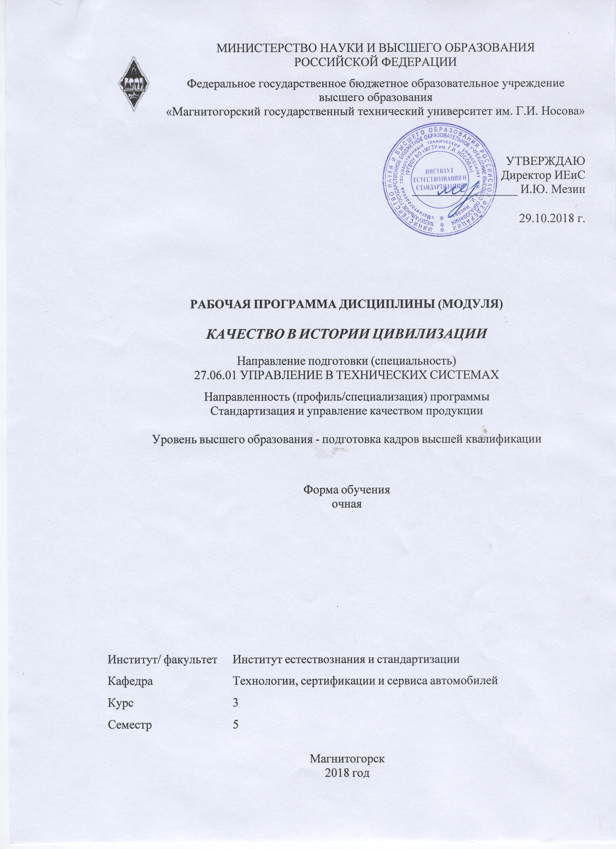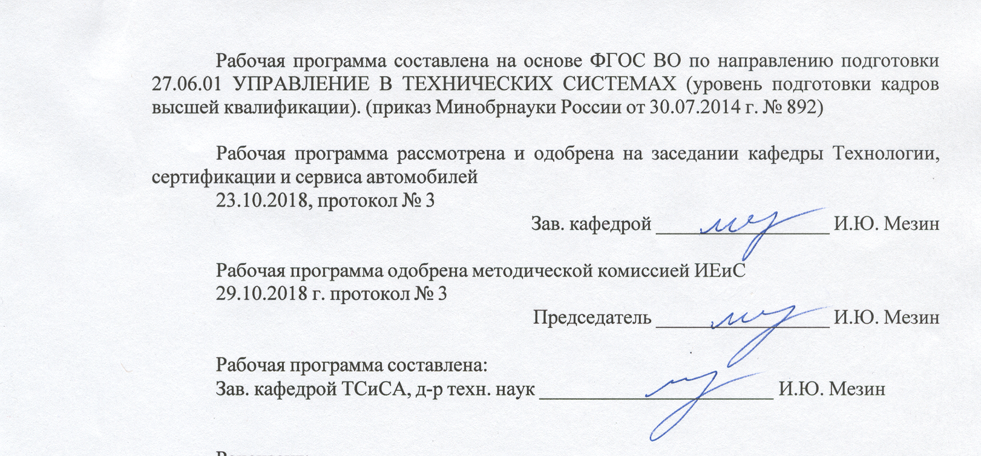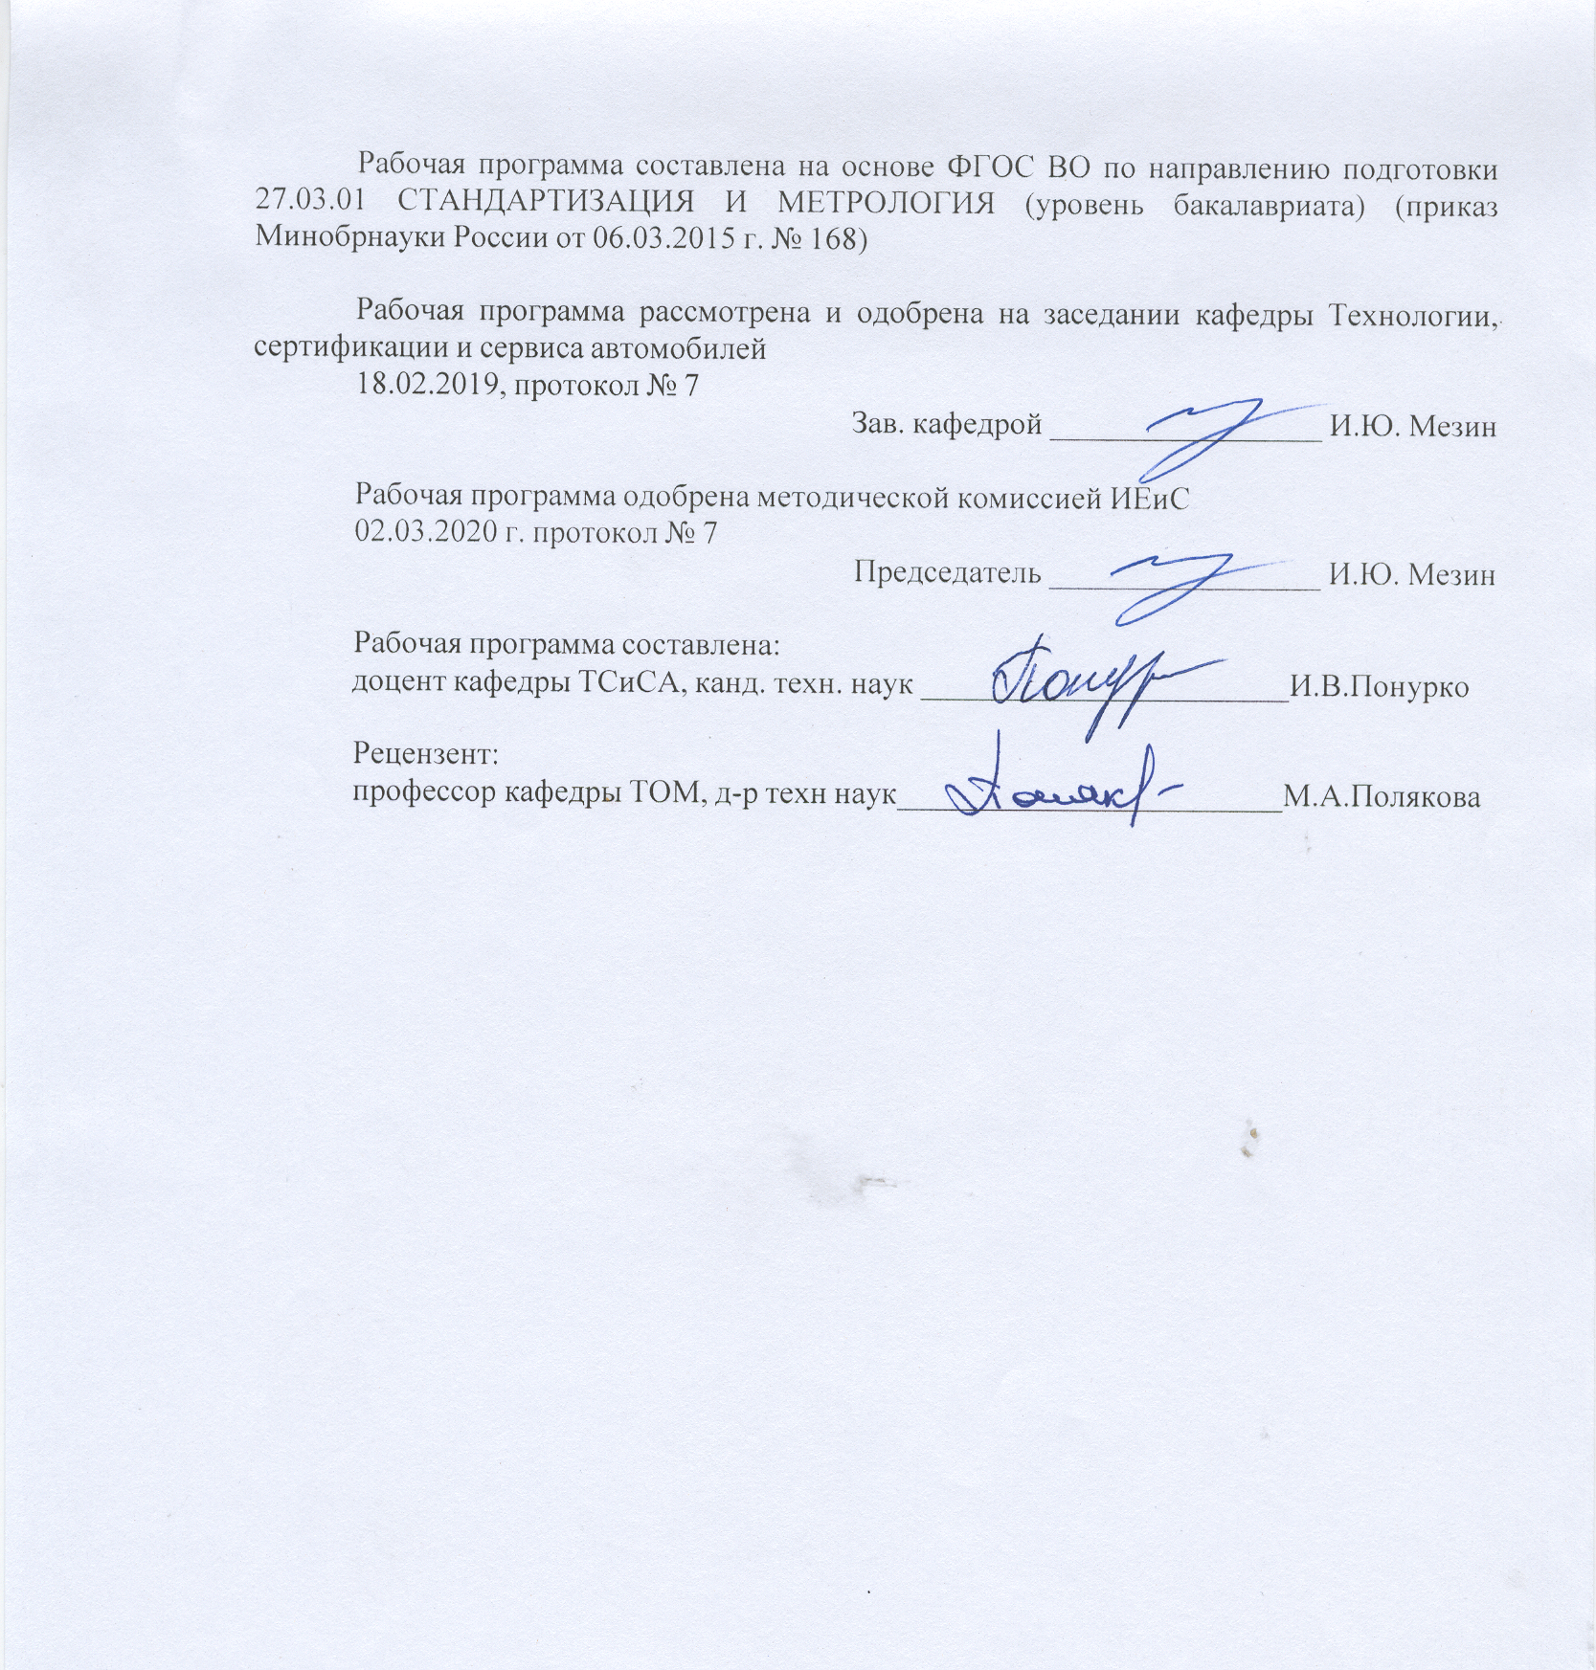
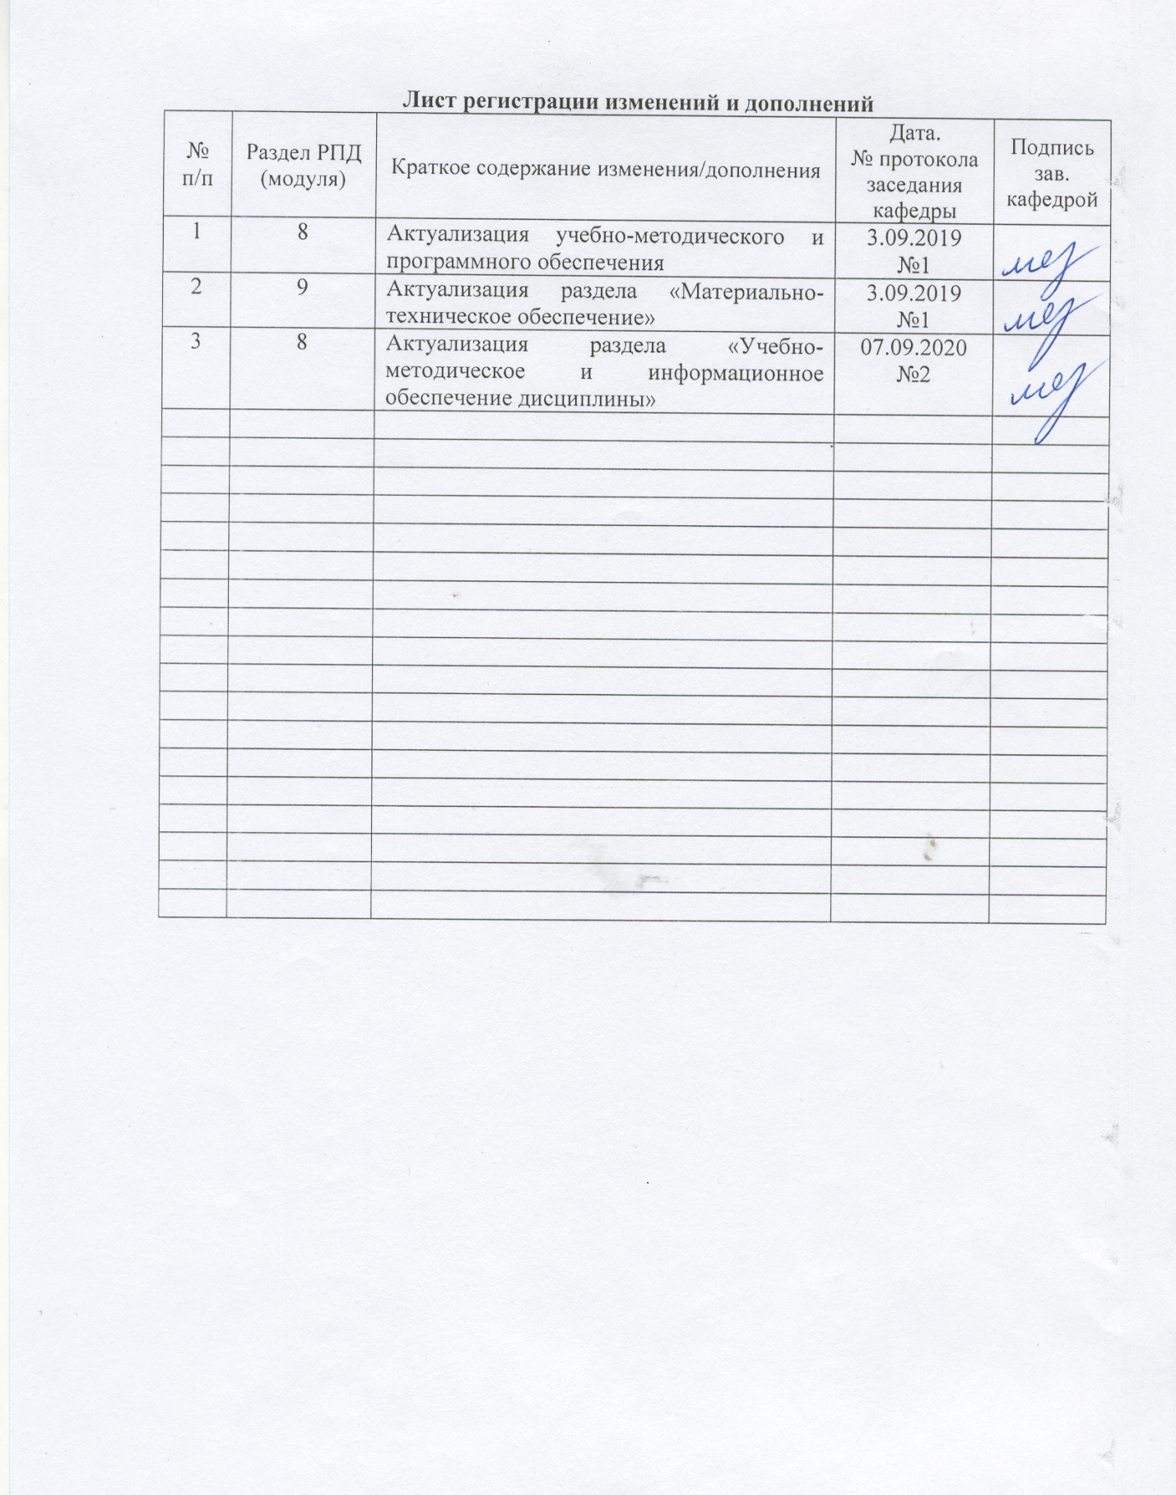
1 Цели освоения дисциплины (модуля)
Целями дисциплины является формирование у студентов комплекса знаний, представлений и навыков об актуальных проблемах в области метрологии, стандартизации и подтверждения соответствия, об основах разработки и практической реализации систем стандартизации и единства измерений.
Задачи изучения дисциплины - освоение студентами следующего комплекса знаний: социальные и экономические аспекты качества и конкурентоспособности;проблема качества в рыночных условиях; методы ведения конкурентной борьбы по цене, ценности, качеству; модели управления, действенность и эффективность систем управления качеством, проектирование систем качества.
2 Место дисциплины (модуля) в структуре образовательной программы
Дисциплина Качество в истории цивилизации входит в вариативную часть учебного плана образовательной программы.
Для изучения дисциплины необходимы знания (умения, владения), сформированные в результате изучения дисциплин/ практик:
История и философия науки
Организационные и методические основы стандартизации и управления качеством
Знания (умения, владения), полученные при изучении данной дисциплины будут необходимы для изучения дисциплин/практик:
Спецдисциплина
Научно-исследовательская деятельность и подготовка НКР
Современные проблемы теории управления в технических системах
3 Компетенции обучающегося, формируемые в результате освоения
дисциплины (модуля) и планируемые результаты обучения
В результате освоения дисциплины (модуля) «Качество в истории цивилизации» обучающийся должен обладать следующими компетенциями:
Структурный  элемент  компетенции | Планируемые результаты обучения
ПК-1 Разрабатывает проблемы воздействия стандартизации и управления качеством на ускорение научно-технического прогресса, повышение безопасности и конкурентоспособности продукции и услуг, результативности технологических систем производства на совершенствование систем управления качеством.
Знать | - организационные, научные и методические основы метрологического обеспечения, правовые основы стандартизации, сертификации, обеспечения единства измерений  - научные и методические основы построения и анализа систем менеджмента качества на основе использования прогрессивных методов и средств
Уметь | - использовать организационные, научные и методические основы метрологического обеспечения в практической деятельности для ускорения научно-технического прогресса  - использовать прогрессивные методы и средства для анализа состояния и динамики метрологического и нормативного обеспечения производства, стандартизации и сертификации

Владеть | навыками разработки мероприятий и выполнения заданий по повышению и контролю качества, безопасности и конкурентоспособности продукции и услуг.

 | 4. Структура, объём и содержание дисциплины (модуля)
Общая трудоемкость дисциплины составляет 2 зачетных единиц 72 акад. часов, в том числе:
– контактная работа – 13 акад. часов:
– аудиторная – 13 акад. часов;
– внеаудиторная – 0 акад. часов
– самостоятельная работа – 59 акад. часов;

Форма аттестации - зачет
Раздел/ тема  дисциплины |  | Семестр | Аудиторная  контактная работа  (в акад. часах) |  |  | Самостоятельная работа студента | Вид самостоятельной  работы | Форма текущего контроля успеваемости и  промежуточной аттестации | Код компетенции
 |  |  | Лек. | лаб.  зан. | практ. зан.
1.
1.1 Проблемы метрологии в современном мире |  | 5 | 2 |  |  | 9 | - самостоятельное изучение учебной и научной литературы | Устный опрос (собеседование) | ПК-1
1.2 Основы технического регулирования и стандартизации. Роль стандартизации в современных условиях |  |  | 2 |  |  | 10 | - самостоятельное изучение учебной и научной литературы  - выполнение домашнего задания | Устный опрос (собеседование)  Защита домашнего задания | ПК-1
1.3 Межотраслевые системы стандартов |  |  | 2 |  |  | 10 | - самостоятельное изучение учебной и научной литературы  - выполнение домашнего задания | Устный опрос (собеседование)  Защита домашнего задания | ПК-1
1.4 Нормативные документы по стандартизации |  |  | 2 |  |  | 10 | - самостоятельное изучение учебной и научной литературы  - выполнение домашнего задания | Устный опрос (собеседование)  Защита домашнего задания | ПК-1
1.5 Оценка соответствия. Система оценка соответствия ЕАЭС |  |  | 2 |  |  | 10 | - самостоятельное изучение учебной и научной литературы  - выполнение домашнего задания | Устный опрос (собеседование)  Защита домашнего задания | ПК-1
1.6 Качество и конкурентоспособность в условиях рынка |  |  | 3 |  |  | 10 | - самостоятельное изучение учебной и научной литературы  - выполнение домашнего задания | Устный опрос (собеседование)  Защита домашнего задания | ПК-1
Итого по разделу |  |  | 13 |  |  | 59
Итого за семестр |  |  | 13 |  |  | 59 |  | зачёт
Итого по дисциплине |  |  | 13 |  |  | 59 |  | зачет | ПК-1

5 Образовательные технологии
Для реализации предусмотренных видов учебной работы в качестве образовательных технологий в преподавании дисциплины «Всеобщее управление качеством» используются традиционная и модульно - компетентностная технологии.
Лекции проходят в традиционной форме, в форме лекций-консультаций и проблемных лекций. Теоретический материал на проблемных лекциях является результатом усвоения полученной информации посредством постановки проблемного вопроса и поиска путей его решения. На лекциях – консультациях изложение нового материала сопровождается постановкой вопросов и дискуссией в поисках ответов на эти вопросы.
Самостоятельная работа стимулирует студентов в процессе подготовки к лекционным занятиям и при подготовке к контрольным работам. В форме практической подготовки реализуется 13 час.
6 Учебно-методическое обеспечение самостоятельной работы обучающихся
Представлено в приложении 1.
7 Оценочные средства для проведения промежуточной аттестации
Представлены в приложении 2.
8 Учебно-методическое и информационное обеспечение дисциплины (модуля)
а) Основная литература:
1. Метрология, стандартизация и сертификация : учебник / И. А. Иванов, С. В. Урушев, Д. П. Кононов [и др.] ; под редакцией И. А. Иванова, С. В. Урушева. — Санкт-Петербург : Лань, 2019. — 356 с. — ISBN 978-5-8114-3309-4. — Текст : электронный // Лань : электронно-библиотечная система. — URL: https://e.lanbook.com/book/113911 (дата обращения: 27.03.2020). — Режим доступа: для авториз. пользователей.
2. Представление и визуализация результатов научных исследований : учебник / О. С. Логунова, П. Ю. Романов, Л. Г. Егорова, Е. А. Ильина ; под ред. О. С. Логуновой. — Москва : ИНФРА-М, 2020. — 156 с. — (Высшее образование: Аспирантура). - ISBN 978-5-16-014111-4. - Текст : электронный. - URL: https://znanium.com/catalog/product/1056236 (дата обращения: 08.10.2020). – Режим доступа: по подписке.
б) Дополнительная литература:
1. Система менеджмента качества на промышленном предприятии : учебное пособие / А. С. Лимарев, И. Ю. Мезин, Е. Г. Касаткина и др.; МГТУ. - Магнитогорск : МГТУ, 2017. - 250 с. : табл., схемы, диагр., граф. - URL: https://magtu.informsystema.ru/uploader/fileUpload?name=2705.pdf&show=dcatalogues/1/1131743/2705.pdf&view=true (дата обращения: 04.10.2019). - Макрообъект. - Текст : электронный. - ISBN 978-5-9967-1899-4. - Имеется печатный аналог.
2. Метрология и теплотехнические измерения : учебник / А. М. Беленький, А. Н. Бурсин, В. В. Курносов [и др.]. — Москва : МИСИС, 2018. — 396 с. — ISBN 978-5-906953-23-0. — Текст : электронный // Лань : электронно-библиотечная система. — URL: https://e.lanbook.com/book/116908 (дата обращения: 27.03.2020). — Режим доступа: для авториз. пользователей.
3. Вайскробова, Е. С. Метрология, стандартизация и оценка соответствия : учебное пособие / Е. С. Вайскробова, Л. Е. Покрамович ; МГТУ. - Магнитогорск : МГТУ, 2017. - 1 электрон. опт. диск (CD-ROM). - Загл. с титул. экрана. - URL: https://magtu.informsystema.ru/uploader/fileUpload?name=3208.pdf&show=dcatalogues/1/1136731/3208.pdf&view=true (дата обращения: 04.10.2019). - Макрообъект. - Текст : электронный. - Сведения доступны также на CD-ROM.

в) Методические указания:
1. Понурко, И. В. Системы качества : практикум / И. В. Понурко, С. А. Крылова, С. В. Юдина ; Магнитогорский гос. технический ун-т им. Г. И. Носова. - Магнитогорск : МГТУ им. Г. И. Носова, 2019. - 1 CD-ROM. - Загл. с титул. экрана. - URL: https://magtu.informsystema.ru/uploader/fileUpload?name=3997.pdf&show=dcatalogues/1/1532504/3997.pdf&view=true (дата обращения: 16.03.2020). - Макрообъект. - Текст : электронный. - Сведения доступны также на CD-ROM.

г) Программное обеспечение и Интернет-ресурсы:
Программное обеспечение
 | Наименование ПО | № договора | Срок действия лицензии
 | MS Windows 7 Professional(для классов) | Д-1227-18 от 08.10.2018 | 11.10.2021
 | MS Office 2007 Professional | № 135 от 17.09.2007 | бессрочно
 | 7Zip | свободно распространяемое ПО | бессрочно
 | FAR Manager | свободно распространяемое ПО | бессрочно
Профессиональные базы данных и информационные справочные системы
 | Название курса |  | Ссылка
 | Электронная база периодических изданий East View Information Services, ООО «ИВИС» |  | https://dlib.eastview.com/
 | Национальная информационно-аналитическая система – Российский индекс научного цитирования (РИНЦ) |  | URL: https://elibrary.ru/project_risc.asp
 | Поисковая система Академия Google (Google Scholar) |  | URL: https://scholar.google.ru/
 | Информационная система - Единое окно доступа к информационным ресурсам |  | URL: http://window.edu.ru/
 | Федеральное государственное бюджетное учреждение «Федеральный институт промышленной собственности» |  | URL: http://www1.fips.ru/
 | Российская Государственная библиотека. Каталоги |  | https://www.rsl.ru/ru/4readers/catalogues/
 | Электронные ресурсы библиотеки МГТУ им. Г.И. Носова |  | http://magtu.ru:8085/marcweb2/Default.asp
9 Материально-техническое обеспечение дисциплины (модуля)
Материально-техническое обеспечение дисциплины включает:

Учебная аудитория для проведения занятий лекционного типа; учебная аудитория для проведения практических занятий
Технические средства обучения, служащие для представления учебной информации большой аудитории: мультимедийные средства хранения, передачи и представления учебной информации.
Специализированная мебель.
Учебная аудитория для групповых и индивидуальных консультаций, текущего контроля промежуточной аттестации
Компьютерная техника с пакетом MS Offise, с подключением к сети «Интернет» и с доступом в электронную информационно – образовательную среду университета. Специализированная мебель.
Помещение для самостоятельной работы
Компьютерная техника с пакетом MS Offise, с подключением к сети «Интернет» и с доступом в электронную информационно – образовательную среду университета. Специализированная мебель.
Помещение для хранения и профилактического обслуживания учебного оборудования
Оборудование: станок сверлильный, станок токарно-винторезный, стол подъемный, штангенциркуль, тисы слесарные, ножовка по металлу, станок наждачный.

Приложение 1
Учебно-методическое обеспечение самостоятельной работы студентов
По дисциплине предусмотрена аудиторная и внеаудиторная самостоятельная работа обучающихся.
Аудиторная самостоятельная работа студентов предполагает проведение Входного контроля, предусматривающего оценку знаний студентов, полученных при изучении дисциплин бакалавриата и магистратуры. Внеаудиторная самостоятельная работа обучающихся осуществляется в виде изучения литературы по соответствующему разделу с проработкой материала; написания докладов.

В ходе проведения лекционных занятий предусматривается
- использование электронного демонстрационного материала по темам, требующим иллюстрации структурных схем и графического материала;
- использование электронных учебников по отдельным темам занятий;
- активные и интерактивные формы обучения: вариативный опрос, дискуссии, устный опрос, семинарские занятия, метод мозгового штурма и т.д.

Приложение 2

а) Планируемые результаты обучения и оценочные средства для проведения промежуточной аттестации:

Структурный элемент  компетенции | Планируемые результаты обучения | Оценочные средства
ПК-1: Разрабатывает проблемы воздействия стандартизации и управления качеством на ускорение научно-технического прогресса, повышение безопасности и конкурентоспособности продукции и услуг, результативности технологических систем производства на совершенствование систем управления качеством.
Знать | - организационные, научные и методические основы метрологического обеспечения, правовые основы стандартизации, сертификации, обеспечения единства измерений  - научные и методические основы построения и анализа систем менеджмента качества на основе использования прогрессивных методов и средств | - Виды нормативных документов по стандартизации  - - Правовая основа стандартизации и метрологии  - Объекты технического регулирования  - Международные организации по стандартизации  - Цель принятия ТР  - Что такое стандартизация?  - Результат деятельности стандартизации  - Цели стандартизации  - Документы по стандартизации  - Методы стандартизации  - Межотраслевые системы стандартов
Уметь | - использовать организационные, научные и методические основы метрологического обеспечения в практической деятельности для ускорения научно-технического прогресса  - использовать прогрессивные методы и средства для анализа состояния и динамики метрологического и нормативного обеспечения производства, стандартизации и сертификации | - Современное состояние стандартизации и метрологии  - Цели и задачи стандартизации  - Стандарты, обеспечивающие качество продукции  - Какие нормативные документы регламентируют разработку и применение документов систем стандартизации, сертификации и обеспечения единства измерений
Владеть | навыками разработки мероприятий и выполнения заданий по повышению и контролю качества, безопасности и конкурентоспособности продукции и услуг. | - Документы добровольного применения  - - Документы обязательного применения  - Порядок проведения государственных контрольных испытаний СИ  - - Порядок проведения поверки СИ  - - Порядок разработки ТР  - - Порядок разработки национального стандарта

б) Порядок проведения промежуточной аттестации, показатели и критерии
оценивания:

Промежуточная аттестация по дисциплине включает теоретические вопросы, позволяющие оценить уровень усвоения обучающимися знаний и степень сформированности умений и владений, проводится в форме зачета.

Показатели и критерии оценивания зачета:
на оценку «зачтено» студент должен показать высокий уровень знания материала по дисциплине на уровне воспроизведения и объяснения информации, продемонстрировать знание и понимание законов дисциплины, умение оперировать этими знаниями в профессиональной деятельности;
на оценку «не зачтено» студент не может показать знания на уровне воспроизведения и объяснения информации по дисциплине, не может показать интеллектуальные навыки решения простых задач, умение критически оценивать свои личностные качества, намечать пути и выбирать средства развития достоинств и устранения недостатков.

